
ISSN 2536-2062, Letnik 42, št. 7, 17. junij 2025

Vremenske razmere ter rast in razvoj hmelja (M. Rak Cizej, F. Poličnik)
V zadnjem tednu smo se soočali s prvim vročinskim valom tega poletja, saj smo imeli nadpovprečno visoke temperature zraka (maks. T je dosegla tudi 34 OC). Včeraj je po dolgem času padlo nekaj prepotrebnih padavin in sicer: Latkova vas – 17,4 mm, Ojstriška vas – 16,6 mm, Škofja vas – 18,1 mm, Žalec – 26,6 mm, Radlje ob Dravi – 7,8 mm in Moškanjci – 19,4 mm.

Slika 1: Vremenske razmere v letu 2025 (JAN- II. dek. JUN) na lokaciji Latkova vas, primerjalno glede na dolgoletno povprečje (1981-2010; Medlog-Celje)
Na opazovanih lokacijah je hmelj sorte STY Gold v fazi po BBCH 38, dosega povp. višino 500 cm (480-600 cm); AU je v fenofazi po BBCH 38, povp višina 480 cm (350-570 cm), CEL je po BBCH 37, povp. višina 400 cm (350-600 cm), BOB je v fenofazi v povp. BBCH 36, dosega povp. višino 420 cm (350-460 cm). Pri zgodnji sortah kot sta SG in STY Gold so mestoma že opazni prvi cvetovi (delež le teh je do 5 %), posamezne cvetove pa najdemo tudi pri mladih nasadih AU (drugo in tretje letni nasadi).

Sekundarna okužba hmeljeve peronospore (M. Rak Cizej, F. Poličnik, S. Radišek)
V zadnjem tednu na modelu za okužbo s hmeljevo peronosporo niso bili izpolnjeni pogoji za okužbo, saj smo imeli suho in vroče obdobje. Prav tako se je število spor hmeljeve peronospore na posameznih lokacijah zmanjšalo, oziroma jih sploh nismo zasledili, kar je posledica uspešno izvedenih ukrepov (uporabe fungicidov), kot tudi suhega vremena. Vseeno vam svetujemo preventivno uporabo fungicidov, še posebno v hmeljiščih, kjer primarna okužba ni bila v celoti uspešno zatrta. Uporabite lahko fungicid Folpan 80 WDG (2,8 kg/ha), namreč njegovo kasnejšo uporabo vam odsvetujemo zaradi zmanjšane maskirane količine ostankov za aktivno snov folpet za ameriški trg. V primeru, da imate zaradi dogovora s kupci hmelja prepoved uporabe a.s. folpet, lahko uporabite enega izmed bakrovih pripravkov v polovičnem odmerku in sicer Badge WG ali Cuprablau Z 35 WP.

Hmeljeva listna uš (M. Rak Cizej, F. Poličnik)
Prelet krilatih uši na hmelj je bil končan 9. junija, dolžina preleta je bila 42 dni, kar je za več kot teden dlje kot zadnjih nekaj let. Prelet uši sicer ni bil močan, vendar so v hmeljiščih prisotne uši, še posebej, če do sedaj niste uporabili nobenega insekticida, zato je potrebno nemudoma uporabiti insekticid.
Hmelj je sedaj v večini dosegel višino v povprečju 3,5-4 metre, ima dovolj listne mase, vreme je zmerno, zato vam priporočamo uporabo sistemičnega insekticida/akaricida Movento SC 100 (1,5 l/ha). Movento uporabite v najvišje dovoljenem odmerku, namreč z njim želimo doseči dovolj dobro stransko delovanje tudi na hmeljevo pršico, ki jo najdemo v vsakem hmeljišču v precejšnjem številu.
Opozorilo: Pripravek Movento SC 100 po navodilih proizvajalca potrebno uporabiti samostojno, sicer v kombinaciji z drugimi pripravki ne povzroča fitotoksičnosti, vendar ostale snovi zmanjšajo njegovo učinkovitost. Zato vam svetujemo, če je le mogoče, pripravek Movento SC 100 uporabite samostojno, v skrajnem primeru pa poleg porabite zgolj en fungicid (npr. za zatiranje hmeljeve peronospore) in koruzne vešče. Po uporabi Moventa so uši kot tudi pršica na rastlini še vedno prisotne približno en teden, vendar se ne prehranjujejo več.
Opozoriti velja, da 3 dni pred uporabo pripravka Movento SC 100 in 3 dni po njegovi uporabi na rastlinah ne uporabljate drugi pripravkov, tudi ne gnojil ipd. Pri uporabi Movento SC 100 upoštevajte 15 m varnostni pas od voda 1. reda in 5 m od voda 2. reda.
V ekološki pridelavi za zatiranje uši uporabite a.s. naravni piretrin ki jo vsebuje insekticidi Asset five in sicer v odmerku 0,96 l/ha. Asset five lahko na isti površini uporabite 3-krat letno. Njegova uporaba je dovoljena vse do cvetenja hmelja.
Za uspešno obvladovanje uši je poleg priporočljivo uporabiti tudi kakšno močilo kot npr. Siltac oziroma Wetcid Neo za ekološko pridelavo.

Navadna (hmeljeva) pršica (M. Rak Cizej, F. Poličnik)
Zaradi ugodnih vremenskih razmer - suhega in toplega vremena, se je hmeljeva pršica v hmeljiščih zelo namnožila, zlahka jo najdemo v vsakem hmeljišču. Zato v primeru, ko boste uporabili sistemičen insekticid/akaricid Movento SC 100 v odmerku 1,5 l/ha, boste zatrli tudi pršico. V kolikor ne, vam v preglednici navajamo še ostala dva akaricida, ki vsebujeta a.s. heksitiazoks (Nissorun 10 WP in Nissorun 250 SC), katerega lahko uporabite ne glede na to na katere svetovne trge izvažate hmelj. Pri obeh pripravkih, ki vsebujejo heksitiazoks, je potrebno poleg uporabiti močilo.
Za akaricida Kanemite SC in Milbeknock, ki sicer imata dovoljenje za uporabo v hmelju v Sloveniji, imata pa omejitve glede uporabe, ker nimata znanih vseh izvoznih toleranc za različna tržišča kamor se izvaža hmelj, zato se glede morebitne uporabe nujno posvetujte s svojim kupcem hmelja.
Preglednica 1: Sredstva za zatiranje navadne (hmeljeve) pršice v hmelju v letu 2025
Pripravek | EKO | Aktivna snov | IRAC skupina | Odmerek | Karenca (dni) | Maks. št. škropljenj v rastni dobi | VP Šobe klasične (m) | VP Šobe Agrotop (TD) m
Nissorun 10 WP | NE | heksitiazoks | 10A | 1,5 kg/ha | 28 | 1-krat | 30 | 15
Nissorun 250 SC | NE | heksitiazoks | 10A | 0,6 l/ha | 28 | 1-krat | 30
Movento SC 100 | NE | spirotetramat | 23 | 1,5 l/ha | 14 | 1-krat | 15 (5)

Koruzna vešča 1. generacija (M. Rak Cizej, F. Poličnik)
Let metuljev koruzne vešče 1. generacije še vedno traja in je na obeh svetlobnih pasteh (Žalec, Roje pri Žalcu) v zadnjih dneh konstanten (v povprečju 5 metuljev/noč). Našli pa smo že prve izlegle gosenice. Številčnejše izleganje gosenic pričakujemo v naslednjih dneh. Zato vas pozivamo, da na območjih, kjer ste v preteklosti imeli težave s koruzno veščo, da uporabite enega izmed pripravkov na osnovi a.s. Bacillus thuringiensis (Agree WG ali Lepinox plus) v odmerku 1,0 kg/ha. Uporaba pripravkov na snovi Bt. je obvezna tudi za vse, ki ste vključeni v Biotično varstvo rastlin (BVR), da izvedete aplikacijo v skladu s potrjenim programom za BVR.
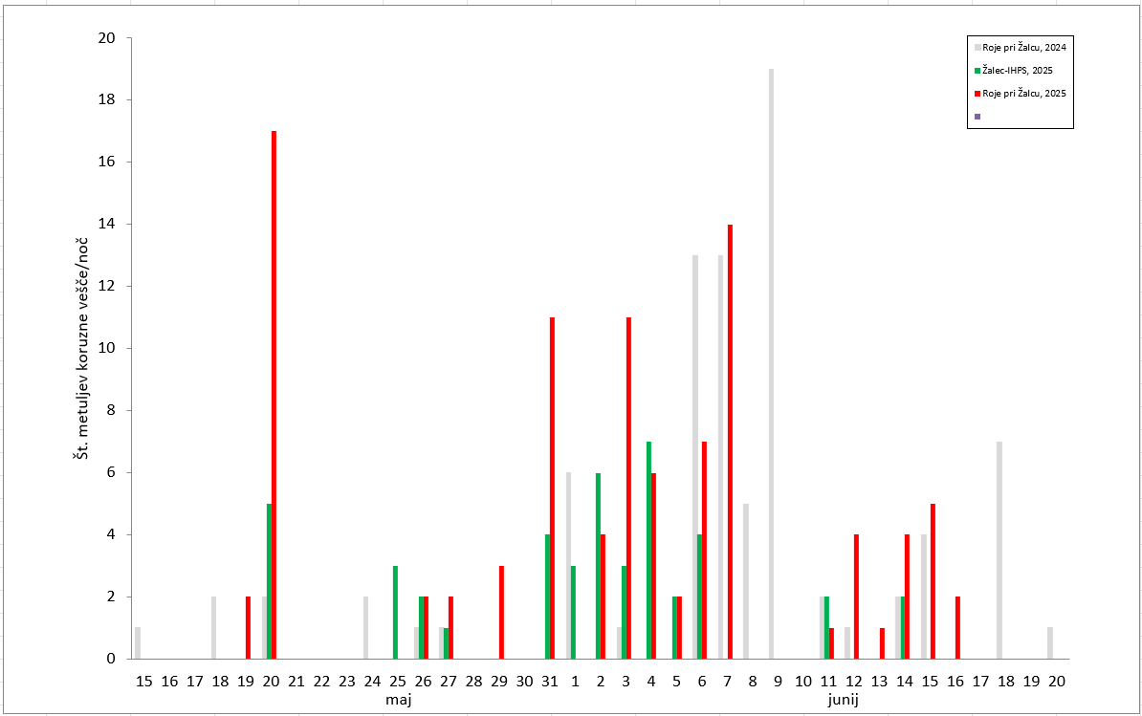
Slika 2: Let metuljev koruzne vešče 1. generacije na svetlobni vabi v Žalcu (zeleni stolpci) in Rojah pri Žalcu (rdeči stolpci) v letu 2025 v primerjavi z letom na Rojah pri Žalcu v letu 2024 (sivi stolpci)
Ulovi koruzne vešče na lokaciji Žalec so vidni na spletu, prav tako tudi iz lokacije Roje pri Žalcu.

Huda viroidna zakrnelost hmelja (S. Radišek)
Smo v obdobju rasti hmelja, ko na rastlinah že lahko opazimo prva bolezenska znamenja, ki jih na hmelju povzroča citrus bark cracking viroid (CBCVd). Okužene rastline zaostajajo v rasti ter razvijajo zbito in nepravilno rast glavnih in stranjskih poganjkov. V nadaljevanju vegetacije se pojav bolezenskih znamenj stopnjuje tako, da rastline ne dosežejo višine žičnice, listi ostajajo manjši in nekoliko mehurjasti, storžki pa nepopolno razviti. Podobna bolezenska znamenja lahko povzročajo tudi ostali dejavniki kot so pomanjkanje mikroelementov, zanos herbicidov iz sosednjih polj, virusi in okužbe nekaterih talnih gliv. Zato je pomembno nameniti pozornost vsem rastlinam, ki po rasti odstopajo od ostalih rastlin v nasadu in v primeru njihove najdbe opraviti laboratorijsko analizo s katero se ovrže ali potrdi prisotnost CBCVd.
V primeru najdbe sumljivih rastlin obvestite IHPS (tel. št: 03 / 71 21 600, 03 / 71 21 626, 03 / 71 21 627), da opravimo pregled in laboratorijsko analizo s katero lahko potrdimo ali ovržemo prisotnost CBCVd ter vam svetujemo glede nadaljnjih ukrepov. IHPS bo v letošnjem letu nadaljeval tudi s sistematičnimi pregledi, ki so namenjeni pregledu stanja, predvsem pa podpori in svetovanju pri izvedbi ukrepov.
Ponovno bi opozorili, da se CBCVd prenaša z rastlinskim sokom, ki se zasuši na orodju in opremi, z okuženim sadilnim materialom, hmeljevino ter ostalimi ne-razgrajenimi ostanki rastlin. Obolele rastline so neozdravljive in kužne po celotni površini, zato je v primeru potrjene okužbe ključnega pomena, da jih čim prej odstranite iz nasada. V času odstranjevanja nadzemnega dela rastlin se na sveže prerezan bazalni del trt nanese totalni herbicid, da povzročimo propad okužene korenike. V ta namen je registriran herbicidni pripravek Touchdown System 4 (15% konc.) podjetja Syngenta. Okužene nadzemne dele rastlin lahko najhitreje uničite z zakopom (prekrito z najmanj 1 m zemlje) , ki ne sme biti na vodovarstvenem območju I. reda. Možen je tudi sežig ali pa odvoz na urejene deponije, ki se ukvarjajo s kompostiranjem organskih odpadkov.
Ob tem je pomembno, da redno čistite in razkužujete vso opremo, da preprečite širjenje CBCVd v ostale nasade. Pri izbiri razkužila priporočamo uporabo razkužila Virocid (2% konc). Ker je omenjeno razkužilo lahko dražeče za sluznice, priporočamo ustrezno zaščito uporabnikov (zaščitna maska in očala, rokavice). Za razkuževanje rok in rokavic lahko uporabite tudi razkužila, ki so primerna za dezinfekcijo rok npr. Spitaderm, ki so dostopna v lekarnah ali ostalih prodajnih mestih. V primeru pranja strojev in opreme priporočamo uporabo visokotlačnih čistilcev z možnostjo segrevanja vode in uporabe detergentov, saj večina od njih deluje biocidno.
Za preprečevanje širjenja bolezni med nasadi je poleg razkuževanja in čiščenja opreme pomemben tudi vrstni red obdelave, pri čemer najprej obdelamo zdrave nasade in potem nadaljujemo z okuženimi. Pri tem je izrednega pomena, da poznate vse lokacije žarišč CBCVd na posestvu.
Več informacij o pojavu bolezenskih znamenj in ukrepih lahko preberete na povezavi IVR – Viroid razpokanosti skorje agrumov.

Verticilijska uvelost hmelja (S. Radišek)
V hmeljiščih že opažamo prva venenja in odmiranja obolelih rastlin. Bolezen povzroča talna gliva Verticillium nonalfalfae, ki okuži rastline preko korenin in zamaši prevodni sistem rastlin. Med najbolj prepoznavna bolezenska znamenja spadajo rumenjenje in odmiranje listov pri čemer se listni robovi obrnejo navzgor, prizadeti listi pa ob dotiku odpadejo. Razvoj bolezni se prične na spodnjem delu rastline in času 1-2 tednov prizadene celotno rastlino. Ob prerezu obolelih trt v spodnjem delu rastline je vidno rjavo prevodno tkivo. Podobna bolezenska znamenja povzročajo tudi nekateri ostali povzročitelji, kot so npr. talne glive iz rodov Fusarium in Sclerotinia, zato v primeru najdbe sumljivih rastlin obvestite IHPS (tel. št: 03/71 21 600, 03/71 21 626, 03/71 21 627), da opravimo pregled in laboratorijsko analizo s katero lahko potrdimo ali ovržemo prisotnost glive V. nonalfalfae ter vam svetujemo glede nadaljnjih ukrepov.
V primeru prve najdbe posameznih okuženih rastlin in manjših žarišč je priporočljivo izvesti lokalno uničenje, ki zajame tudi sosednje ne-simptomatične rastline v krogu polmera 3m od okužene rastline. Tako uničeno žarišče je priporočljivo potrositi z gnojilom UREA ali apnenim dušikom v odmerku najmanj 100g/m2 in ga vdelati v tla. Dovoljena je tudi uporaba pripravka Basamid granulat, ki se uporablja za fumigacijo tal v odmerku 50g/m2 in uporabo PVC folije, ki preprečuje prepuščanje plinov. Po 2-3 tednih se mesto lokalnega uničenja poseje z večletnimi travami kot sta travniška bilnica (Festuca pratensis) ali trpežna ljulka (Lolium perenne), da preprečujemo prenašanje kontaminiranih tal in razraščanje plevelov, ki se radi naselijo na uničene površine.
V primeru, da prihaja do vsakoletnega pojava bolezni je smiselno redno uničevati le obolele rastline, da preprečujemo širjenje z okuženim listjem in ostanki rastlin. Prenos glive s tlemi lahko omejimo tudi z zmanjšanjem števila kultiviranj in pravočasno setvijo podsevkov, med katerimi svetujemo setev enokaličnic (npr. sirek, sudanska trava, ječmen in rži). Tudi v primeru verticiljske uvelosti velja, da širjenje preprečujemo z obdelavo najprej zdravih nasadov in nazadnje nadaljujemo z okuženimi nasadi.
Več informacij o pojavu bolezenskih znamenj in ostalih ukrepih lahko preberete na povezavi IVR – Verticilijska uvelost hmelja.

Prodaja pridelka pod lastno ceno ogroža projekte in finančne naložbe v sektorju (M. Pavlovič)
Svetovna hmeljarska organizacija, ki povezuje združenja hmeljarjev in trgovcev držav pridelovalk in izvoznic hmelja, organizira trikrat letno seje strokovnih komisij. Najpomembnejša tema spomladanske seje Ekonomske komisije IHGC konec maja v bavarskem Freisingu, je bila razprava o hmeljskem trgu. Tabelarično in slikovno jo povzemamo iz predhodno pripravljenega poročila statistik ponudbe hmelja držav pridelovalk članic Svetovne hmeljarske organizacije IHGC (https://www.ihgc.org/wp-content/uploads/2025_05_IHGC_CountryReports.pdf, tamkajšnje debate in pisnega povzetka tržnih razmer združenja nemških trgovcev DWHV (https://www.ihgc.org/wp-content/uploads/2025_05_IHGC_MarketReport.pdf).
Svetovna letina hmelja v letu 2024 je dosegla približno 113.600 ton, ocenjena proizvodnja alfa-kislin pa je na ravni 11.900 ton. Vse skupaj predstavlja stabilen, povprečen pridelek po vsem svetu.
Pričakujemo, da bo svetovna proizvodnja piva v letu 2025 ostala stabilna. Velja ocena, da se trend prodaje brezalkoholnih in nizkoalkoholnih tipov piva nadaljuje. Hkrati pa so obeti za piva, ki vsebujejo več grenčice, manj pozitivni. Na konferenci »malih« pivovarjev (CBC) v Indianapolisu (ZDA) konec aprila 2025 so opozorili na upad prodaje močno hmeljenih piv. Posledično naj bi se povpraševanje po hmelju za pivovarsko leto 2025 še zmanjšalo, s predvideno presežno ponudbo več kot 1.300 ton alfa-kislin.

Preglednica 2: Prikaz statistik pridelave hmelja po državah za leto 2024 in ocena za leto 2025
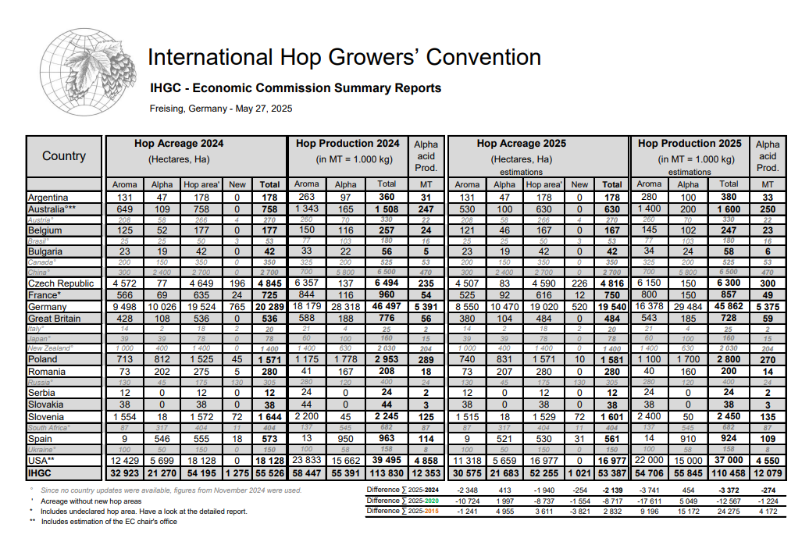
Obeti za leto 2025: Cene prostih količin evropskega hmelja iz leta 2024 ostajajo še naprej krepko pod nivojem spremenljivih proizvodnih stroškov. Se pa tržne razmere prekomerne ponudbe že sučejo v smer uravnoteženja tržne bilance hmelja. Predvsem zaradi stalnih opozoril trgovcev s hmeljem o potrebnih krčitvah in pa posledično tudi že dveletnega dejanskega zmanjševanja svetovnih površin. V letu 2024 za 4.145 ha in v letu 2025 še za dodatnih 2.139 ha.
Čeprav bodo končni podatki o površinah za večino evropskih držav na voljo šele konec junija, vidne spremembe površin hmeljišč že kažejo na znatne strukturne prilagoditve. Krčili so predvsem tržno manj konkurenčne grenčične sorte (Hallertauer Magnum) in nekatere aromatične sorte (Perle, Hallertauer Tradition in Aurora). Spremembe pogodb ali pa terminski odlogi med trgovci in hmeljarji so še dodatno spodbudili te prilagoditve, ki bi jih lahko trgovci - zaradi visoke pogodbene pokritosti za letnik 2025 - tudi odpovedovali. Po ocenah trgovine lahko v Evropi za te sorte pričakujemo skupno zmanjšanje površin za približno 1.500 hektarjev. Zelo verjeto je, da izkrčena hmeljišča ne bodo ostala dolgo v pušči. Čeprav je opaziti majhen premik k sortam s fino aromo, opažamo tudi obnove hmeljišč z visokorodnimi sortami - tako glede pridelka, kot tudi vsebnosti grenčic (alfa-kislin).
Trgovci s hmeljem (DHWV) komentirajo, da je obseg pogodb za nakup hmelja za letnika 2025 in 2026 že precej okleščen, saj je razpoložljivost skoraj vseh sort hmelja več kot zadostna. Nizke cene hmelja na prostem trgu pa posledično pritiskajo na pogodbeni trg. Po drugi strani pričakujejo pivovarne ugodne nakupne pogoje, kar pa je razumljivo v nasprotju z gospodarskimi interesi v hmeljarstvu. Poudariti velja, da pogodbe, sklenjene po trenutno nizkih cenah, ogrožajo prihodnje projektne aktivnosti in finančne naložbe, ki so bistvene za ohranjanje pridelave hmelja. Vzgoja novih sort, namakalna infrastruktura in dolgoročni trajnostni projekti so v nevarnosti, da jih v državah pridelovalkah časovno preložijo, ali celo opustijo.
Naslednja celovita ocena tržnih razmer bo na poletni seji Ekonomske komisije IHGC v začetku avgusta v Belgiji.
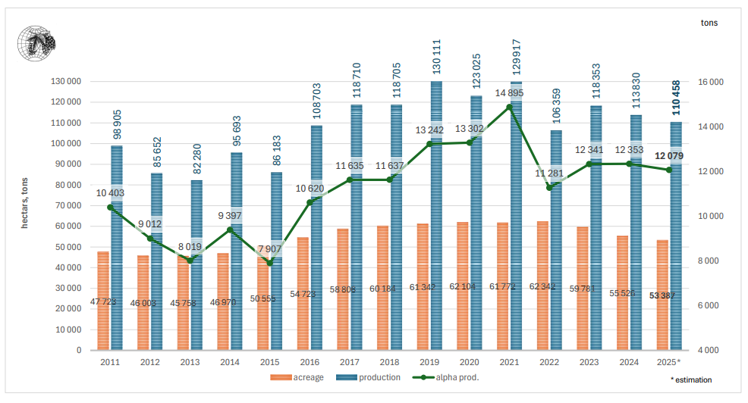
Slika 3: Statistike svetovne pridelave hmelja od leta 2011 do 2025 (površine, pridelki hmelja in grenčic)
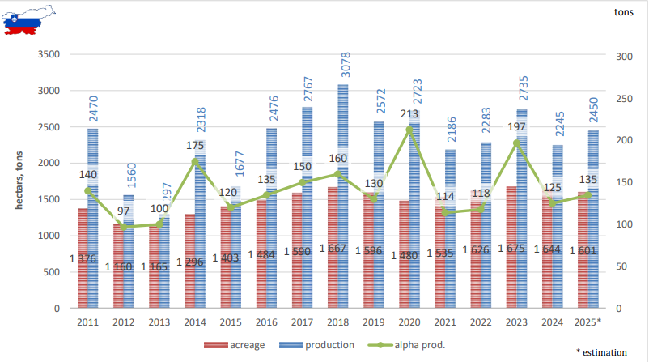
Slika 4: Prikaz statistik pridelave hmelja v Sloveniji od leta 2011 do 2025 (površine, pridelki hmelja in grenčic)

